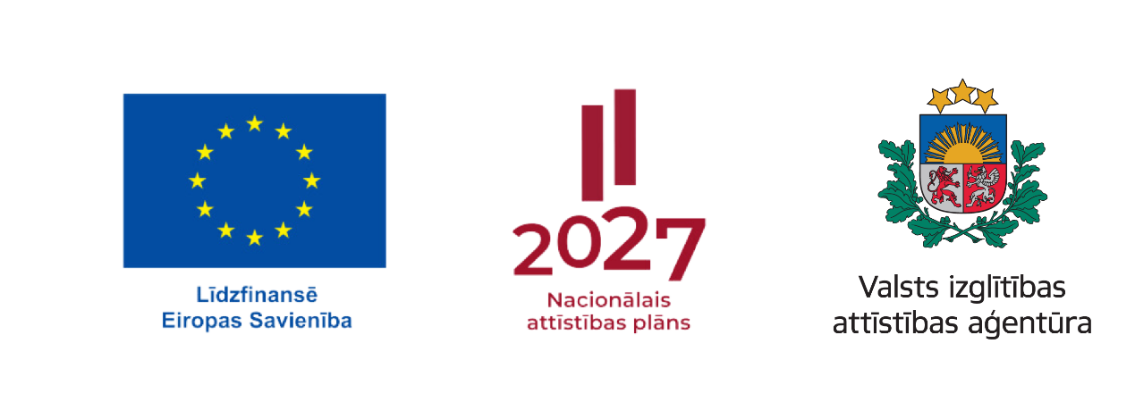
ESF+ projekts Nr. 4.2.2.3/1/24/I/001 “Pedagogu profesionālā atbalsta sistēmas izveide”
Pedagogu profesionālā atbalsta darba plāns 2026.gada februārim
Datums | Pasākums | Atbildīgais
03.02. | Tiešsaistes seminārs pirmsskolas izglītības skolotājiem "Vērtēšana pirmsskolā katra izglītojamā izaugsmei", 2.grupa | J.Jankovska
04.02. | Pašvaldības metodiķu savstarpēja mācīšanās – mācību stundas vērošana un analīze | B.Lasmane  A.Pore
05.02. | Tiešsaistes seminārs pirmsskolas izglītības skolotājiem "Vērtēšana pirmsskolā katra izglītojamā izaugsmei", 3.grupa | J.Jankovska
06.02. | Tiešsaistes seminārs pirmsskolas izglītības skolotājiem "Vērtēšana pirmsskolā katra izglītojamā izaugsmei", 4.grupa | J.Jankovska
09.02. | Tehnoloģiju (datorika) jomas skolotāju tiešsaistes sanāksme (saite https://teams.microsoft.com/meet/35319491653612?p=Wr6X61bhoYzi3RyRv8 ) | B.Lasmane
12.02. | Darbseminārs pirmsskolas jomas pedagogiem "eTwinning projektu iespējas pirmsskolā " sadarbībā ar eTwinning vēstnieku | J.Jankovska
13.02. | Tikšanās ar plašākas skolēnu izglītības pieredzes jomas skolu atbildīgajiem | I.Indriksone
13.02. | Novada metodiķu sanāksme | A.Pore
18.02. | Skolu direktoru vietnieku savstarpējā mācīšanās (mācību stundu vērošana un analīze) | A.Pore
23.02. | Bioloģijas un ķīmijas skolotāju tikšanās | Z.Vēvere
24.02. | Pašvaldības metodiķu konference: efektīvs atbalsts skolotājam “Mācāmies atbalstīt, atbalstām mācīties” Rīgā, Nacionālajā bibliotēkā | Visi metodiķi
Janvārī | Sadarbība ar VIAA metodiķiem tiešsaistē (darbsemināri, konsultācijas, semināri, mācīšanās kopienas, fokusgrupu diskusijas) | Visi metodiķi

